Государственное автономное образовательное учреждение

высшего образования Ленинградской области **ЛЕНИНГРАДСКИЙ ГОСУДАРСТВЕННЫЙ УНИВЕРСИТЕТ ИМЕНИ А. С. ПУШКИНА**

Институт экономической безопасности

Отчет о практической работе

на тему " Основы Git"

Работа выполнена в GitHub Classroom и GitBash

Модуль (код и наименование):

ПМ.04 «Обеспечение проектной деятельности»

Выполнил студент: Бардаев Данил

Специальность: 09.02.05

«Прикладная информатика»

Номер зачётной книжки:

Курс 3 Группа С7120 Б

Преподаватель: Пискаев Д.Е.

Оценка:________

Дата 04.10.2022

Подпись__________

Санкт-Петербург

2022

1 Задание



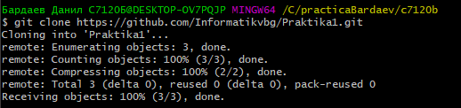

2 Задание

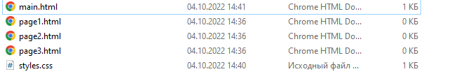

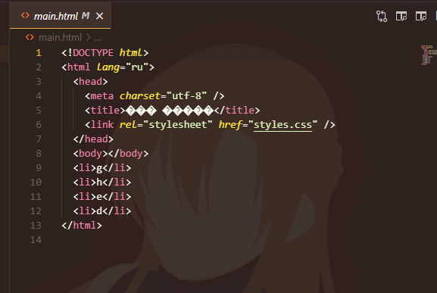

3 задание

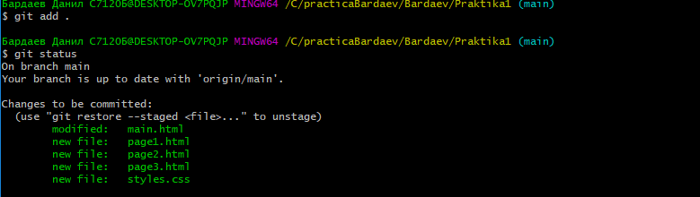

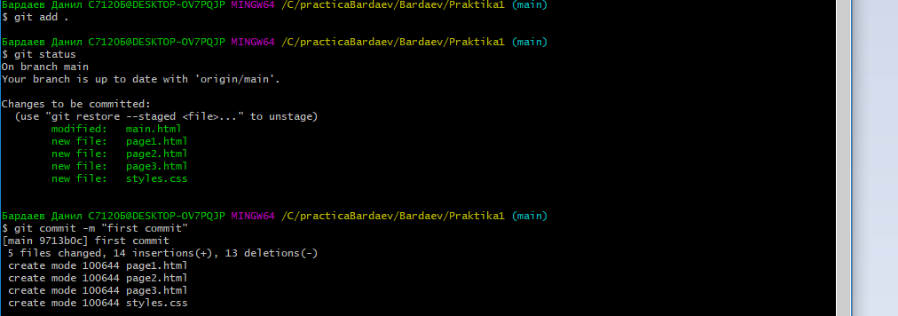

4 Задание

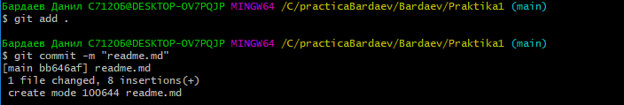

5 задание

переименовал сss файл



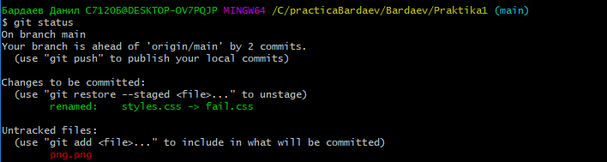

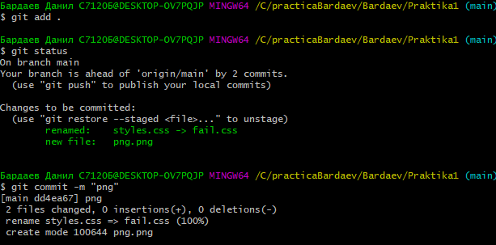

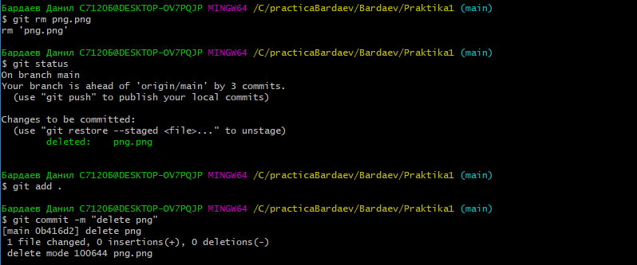

6 задание

